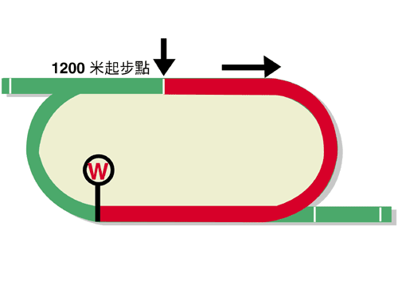
浪琴表香港短途錦標 (一級賽)
獎金二千二百萬港元 (約二百八十萬美元)
賽事最快時間1.07.80 (2006)
冠軍12,540,000港元, 亞軍4,840,000港元, 季軍2,200,000港元,
殿軍1,254,000港元, 第五名726,000港元, 第六名440,000港元

馬匹實力分析表

馬匹資料 |  |  |  |  |  | 馬匹統計數字 |  |  |  |  |  |  | 暫定騎師 | 練馬師
馬名 |  | 參賽國  /地區 | 馬齡  /性別 | 負磅 | 國際  評分 | 出道至今 | 一級賽  實力 | 好地  實力 | 濕地  實力 | 右轉跑道 | 1000-1200 | 同場同程
川河達駒 |  | 香港 | 5閹 | 126 | 125 | 12 (6-2-2) | 0 (0-0-0) | 6 (3-1-0) | 6 (3-1-2) | 12 (6-2-2) | 11 (6-2-2) | 0 (0-0-0) | 麥維凱 | 方嘉柏
旺蝦王 |  | 香港 | 6閹 | 126 | 120 | 21 (11-5-2) | 5 (0-1-2) | 20 (10-5-2) | 1 (1-0-0) | 15 (5-5-2) | 20 (11-5-1) | 13 (4-5-1) | 莫雷拉 | 蔡約翰
仁者荃心 |  | 香港 | 6閹 | 126 | 115 | 34 (8-4-3) | 1 (0-1-0) | 18 (3-3-1) | 2 (0-0-0) | 23 (5-2-3) | 33 (8-4-3) | 5 (0-1-0) | 郭能 | 文家良
遨遊戰士 |  | 香港 | 5閹 | 126 | 115 | 13 (5-1-0) | 1 (0-0-0) | 12 (5-0-0) | 1 (0-1-0) | 7 (1-0-0) | 13 (5-1-0) | 7 (1-0-0) | 田泰安 | 姚本輝
野田重擊 |  | 日本 | 5雄 | 126 | 114 | 21 (9-3-1) | 8 (0-1-1) | 20 (9-3-1) | 1 (0-0-0) | 13 (7-2-1) | 12 (6-2-1) | 1 (0-0-0) | 莫雅 | 安田隆行
倫敦塔 |  | 日本 | 5雄 | 126 | 114 | 17 (7-3-3) | 4 (1-0-1) | 16 (7-3-3) | 1 (0-0-0) | 10 (5-2-3) | 6 (2-1-2) | 0 (0-0-0) | 布宜學 | 藤澤和雄
有理共想 |  | 香港 | 7閹 | 126 | 114 | 35 (9-1-8) | 5 (0-0-0) | 32 (8-1-7) | 3 (1-0-1) | 24 (6-1-5) | 33 (9-1-8) | 20 (4-1-5) | 梁家俊 | 葉楚航
錶之智能 |  | 香港 | 4隱睪 | 126 | 112 | 14 (5-4-1) | 0 (0-0-0) | 14 (5-4-1) | 0 (0-0-0) | 12 (3-4-1) | 14 (5-4-1) | 9 (2-4-1) | 蘇銘倫 | 告東尼
大籐王 |  | 香港 | 7閹 | 126 | 112 | 33 (7-7-3) | 6 (0-1-0) | 31 (6-7-3) | 2 (1-0-0) | 32 (7-7-3) | 9 (1-1-2) | 8 (1-1-2) | 史卓豐 | 高伯新
日日精彩 |  | 香港 | 5閹 | 126 | 110 | 16 (5-0-1) | 1 (0-0-0) | 14 (4-0-1) | 1 (0-0-0) | 13 (4-0-1) | 16 (5-0-1) | 11 (2-0-1) | 蔡明紹 | 羅富全
旌暉 |  | 香港 | 9閹 | 126 | 110 | 45 (8-7-10) | 1 (0-0-0) | 40 (7-7-8) | 3 (1-0-1) | 40 (6-5-10) | 14 (2-3-4) | 7 (0-1-3) | 巴米高 | 姚本輝
載譽歸來 |  | 香港 | 6閹 | 126 | 109 | 25 (6-7-2) | 1 (0-0-0) | 23 (5-6-2) | 2 (1-1-0) | 25 (6-7-2) | 15 (5-6-1) | 8 (2-2-1) | 賀銘年 | 羅富全
地獄火 |  | 新加坡 | 4閹 | 126 | 109 | 9 (8-1-0) | 0 (0-0-0) | 9 (8-1-0) | 0 (0-0-0) | 0 (0-0-0) | 7 (6-1-0) | 0 (0-0-0) | 潘頓 | 布隆
最合拍 |  | 香港 | 5閹 | 126 | 109 | 17 (8-2-2) | 0 (0-0-0) | 16 (7-2-2) | 1 (1-0-0) | 16 (8-2-1) | 6 (2-0-2) | 5 (2-0-1) | 巴度 | 沈集成

後備馬匹
君達星 |  | 香港 | 6閹 | 126 | 109 | 17 (6-2-1) | 0 (0-0-0) | 15 (6-2-1) | 0 (0-0-0) | 15 (6-2-0) | 17 (6-2-1) | 5 (1-2-0) | - | 丁冠豪
當家猴王 |  | 香港 | 4雄 | 126 | 109 | 18 (5-2-2) | 0 (0-0-0) | 13 (3-2-1) | 5 (2-0-1) | 14 (4-0-2) | 17 (4-2-2) | 3 (0-0-0) | - | 韋達

排位統計數字 預計走位圖

排位 冠軍 亞軍 季軍 殿軍  1 0 1 1 3  2 1 2 4 2  3 1 1 2 2  4 1 0 2 0  5 1 4 0 1  6 3 3 1 0  7 2 1 0 3  8 1 0 2 0  9 2 1 0 0  10 0 0 0 0  11 0 0 0 1  12 1 2 0 1  13 0 0 1 1  14 1 0 0 0  (過去十四屆) | 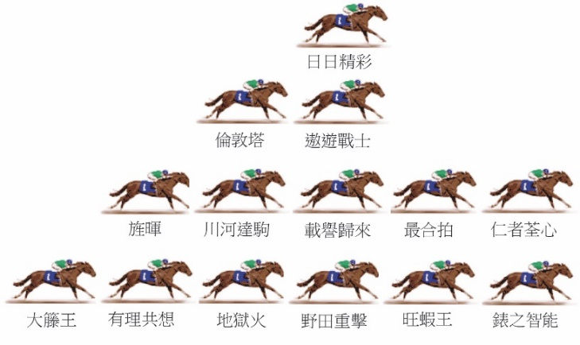  沙田草地1200米跑畢300米直路途程便會入彎，所以排檔成為勝負關鍵之一，內檔馬可沿欄跟前，相反排外檔馬有機會被迫留後，以免全程被頂在外疊沒有遮擋。依照統計，沙田草地A欄1200米有利放頭馬、緊隨放頭馬又或居於緊隨放頭馬外側的跑法，而香港短途錦標大多由跟守前三排的戰駒奪冠，能自中間或更後位置取勝的較為罕見。  預計步速 : 中等

